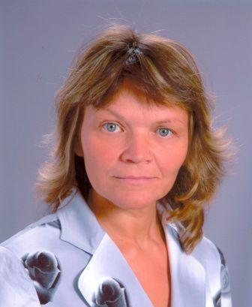 | Директор школы  Борчанинова Ольга Владимировна, руководитель высшей квалификационной категории, Почетный работник общего образования, учитель математики, физики и информатики ( стаж работы - 33 года).  Прием посетителей: по понедельникам с 16.30 до 17.30.  Запись на прием по тел.71677  solk12@mail.ru
Заместитель директора по учебно-воспитательной работе
в 1-6 классах -
Жданкова Нина Петровна

Прием посетителей: по вторникам с 16.30 до 17.30. (младшая школа)
Запись на прием по тел.71688
solk12@mail.ru

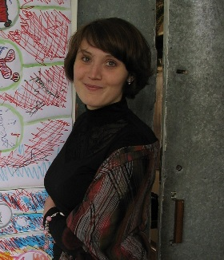 | Заместитель директора по учебно-воспитательной работе  в 7-11 классах -  Анциферова Татьяна Александровна  Прием посетителей: по понедельникам с 16.30 до 17.30.  Запись на прием по тел.71677  tanci_07@mail.ru
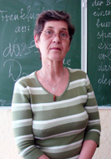 | Заместитель директора по воспитательной работе -  Чужченко Зинаида Демьяновна  Прием посетителей: по средам с 15.30 до 16.30. (младшая школа)  Запись на прием по тел.71688  solk12@mail.ru
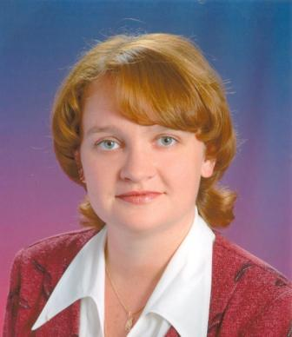 | Заместитель директора по воспитательной работе -  Казанцева Светлана Ивановна  Прием посетителей: по понедельникам с 16.30 до 17.30.  Запись на прием по тел.71677  sve_tochka33@mail.ru
Заместитель директора по научно-методической работе -
Кинева Елена Викторовна

Прием посетителей: по понедельникам с 16.30 до 17.30.
Запись на прием по тел.71677
lenchic78@rambler.ru

Заместитель директора по дошкольному образованию -
Груздева Лидия Вильгельмовна

Прием посетителей: по понедельникам с 16.30 до 17.30.
Запись на прием по тел.34361
gard6@yandex.ru
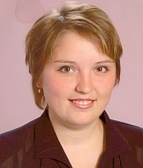 | Руководитель ИК - службы -  Анциферова Анна Юрьевна  тел – 71677  annakaranova06@mail.ru

